***Nechita Andrei-Nicolae Grupa:225***

***Email:andreynechyta@yahoo.com***

Care va fi valoarea variabilei ,,contor” in urma executarii programului?

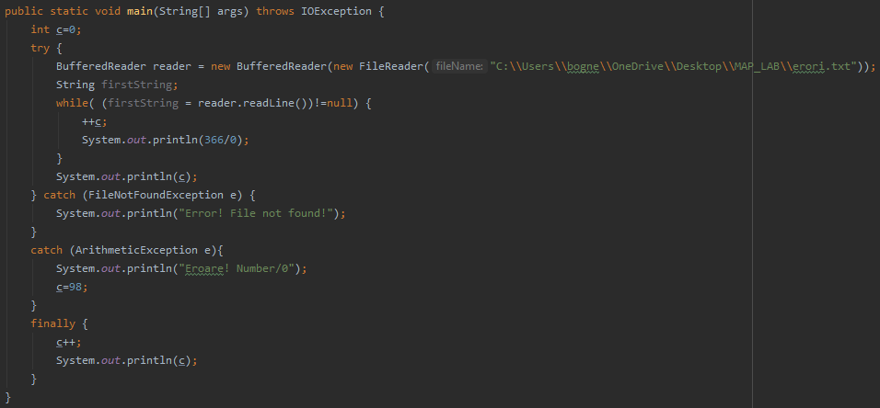

Fisierul “erori.txt” exista si contine urmatoarele date:

1,Andrei,21

2,Maria

3,Marcel,40

4,Andreea

5

Variante de raspuns:

1. 100;
2. 99;
3. 0;
4. 5.

Explicatii:

Raspunsul este 99, deoarece “c” se va incrementa o data inainte de a da de ArithmeticException,unde c va deveni 98 si inca o data pe ramura finally, care se executa indiferent de situatie.